Appendix 31: Therapietrouw Schoeisel
Studie-informatie
- Studie titel: Towards Pressure-Adherence & Education Driven Service in Diabetic Foot Disease (PARADISE trial)
- Protocolnummer: S71769
- Studielocatie:
- Hoofdonderzoeker (PI):
- Deelnemerscode:
1. Zelfgerapporteerde therapietrouw (VAS)
Vraag:
Op een schaal van 0 tot 10, hoe vaak heeft u uw voorgeschreven beschermend schoeisel gedragen in de afgelopen week?”
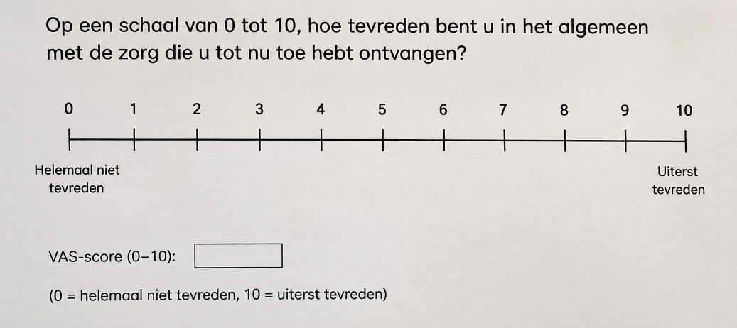
- VAS-score (0–10): _______
(0 = nooit, 10 = altijd)

Op een schaal van 0 tot 10, hoe vaak heeft u uw voorgeschreven beschermend schoeisel gedragen in de afgelopen 3 maanden?”

- VAS-score (0–10): ______
(0 = nooit, 10 = altijd)

2. Open vragen (teach-back methode)
2a. WAAROM moet u uw beschermend schoeisel dragen?
(Open antwoord – letterlijk noteren)

Coderingsopties (meerdere antwoorden mogelijk):
- ☐ Voorkomen van voetulcera
- ☐ Verminderen van druk op de voet
- ☐ Voorkomen van wonden/letsels
- ☐ Bevorderen van genezing van bestaande ulcera
- ☐ Voorkomen van amputatie
- ☐ Bescherming tegen uitwendig trauma (bv. stoten, scherpe voorwerpen)
- ☐ Verbeteren van stabiliteit/balans
- ☐ Verminderen van pijn/ongemak
- ☐ Voorkomen van infectie
- ☐ Behouden van mobiliteit/zelfstandigheid
Andere (specificeer):

___________________________________________________________________
2b. WANNEER moet u uw beschermend schoeisel dragen?
(Open antwoord – letterlijk noteren)

Coderingsopties (meerdere antwoorden mogelijk):
- ☐ Altijd bij staan of stappen
- ☐ Binnenshuis
- ☐ Buitenshuis
- ☐ Tijdens dagelijkse activiteiten (bv. huishoudelijke taken)
- ☐ Wanneer men naar buiten gaat (bv. boodschappen, afspraken)
- ☐ Tijdens werk of fysieke activiteit
- ☐ Meteen bij het opstaan uit bed
- ☐ Gedurende de hele dag
- ☐ Telkens bij belasting van de voet
- ☐ Behalve tijdens het slapen
Andere (specificeer):

3. Notities onderzoeker (optioneel)
- Niveau van begrip: ☐ Goed ☐ Gedeeltelijk ☐ Onvoldoende
- Aanvullende opmerkingen:

